Неделя космонавтики в детском саду

В этом году исполняется 58 лет со дня полета первого человека в космос, а выполнил его наш соотечественник Юрий Алексеевич Гагарин.
Дети, педагоги и родители «погружаются» в эту тему ежегодно накануне замечательного праздника «День космонавтики», который отмечается в нашей стране 12 апреля. Мы с ребятами группы № 6 «Радуга» с 08 по 12.04.2019 года, тоже активно провели тематическую неделю «Космос».
Неделя была насыщенная. Совместно с детьми беседовали о космосе, о знаменитых космонавтах. Рассматривали и читали детскую энциклопедию, иллюстрированные книжки с рассказами для детей, много узнали нового о космосе и планетах солнечной системы в которой находится наша планета Земля, об условиях для существования жизни на планете, узнали о Луне спутнике Земли. Рассматривали иллюстрации с изображением загадочного мира звёзд и планет, читали стихи и отгадывали загадки. Рисовали картинки о космосе, созвездие «Большой медведицы», лепили, конструировали.
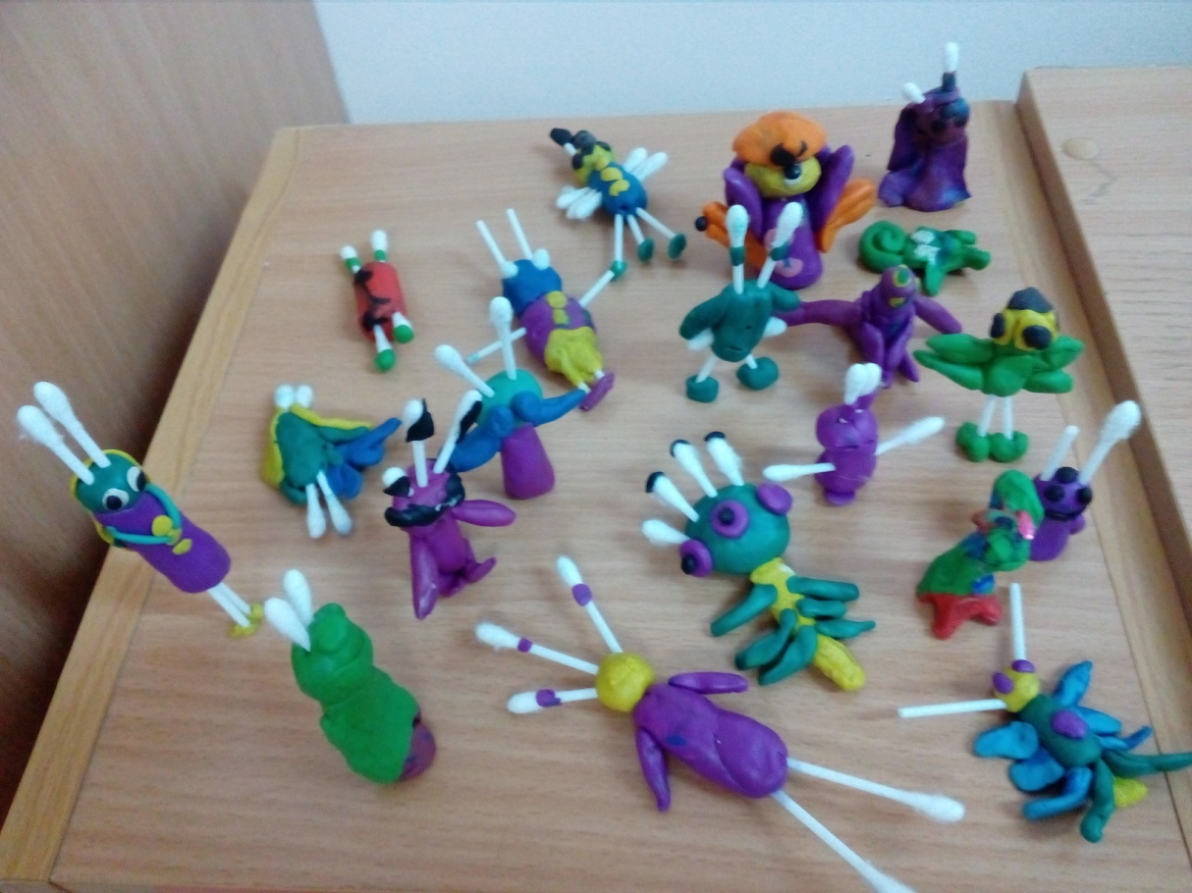
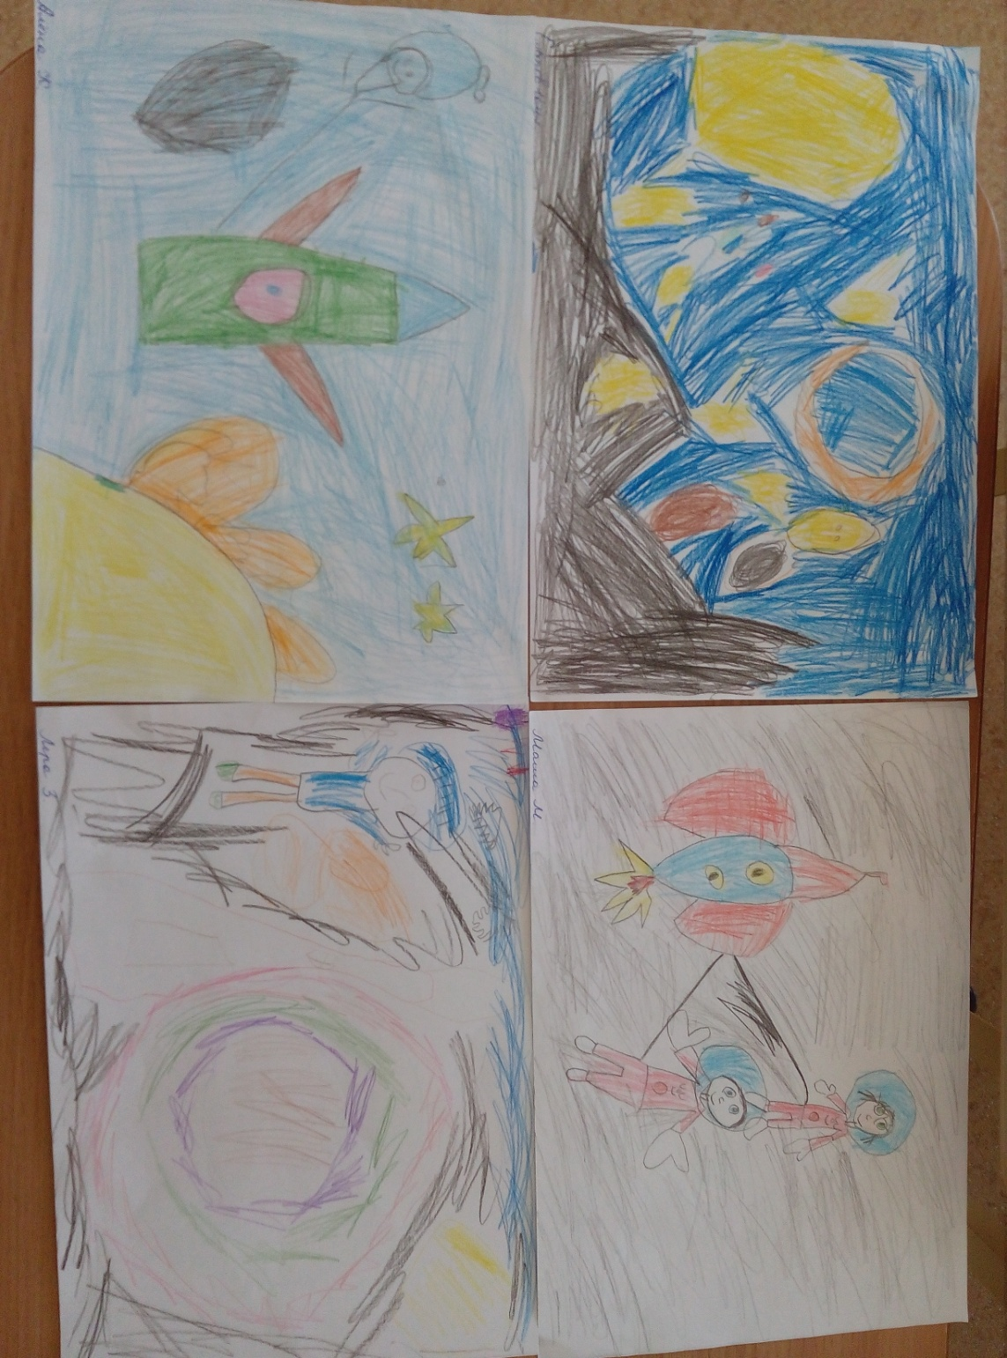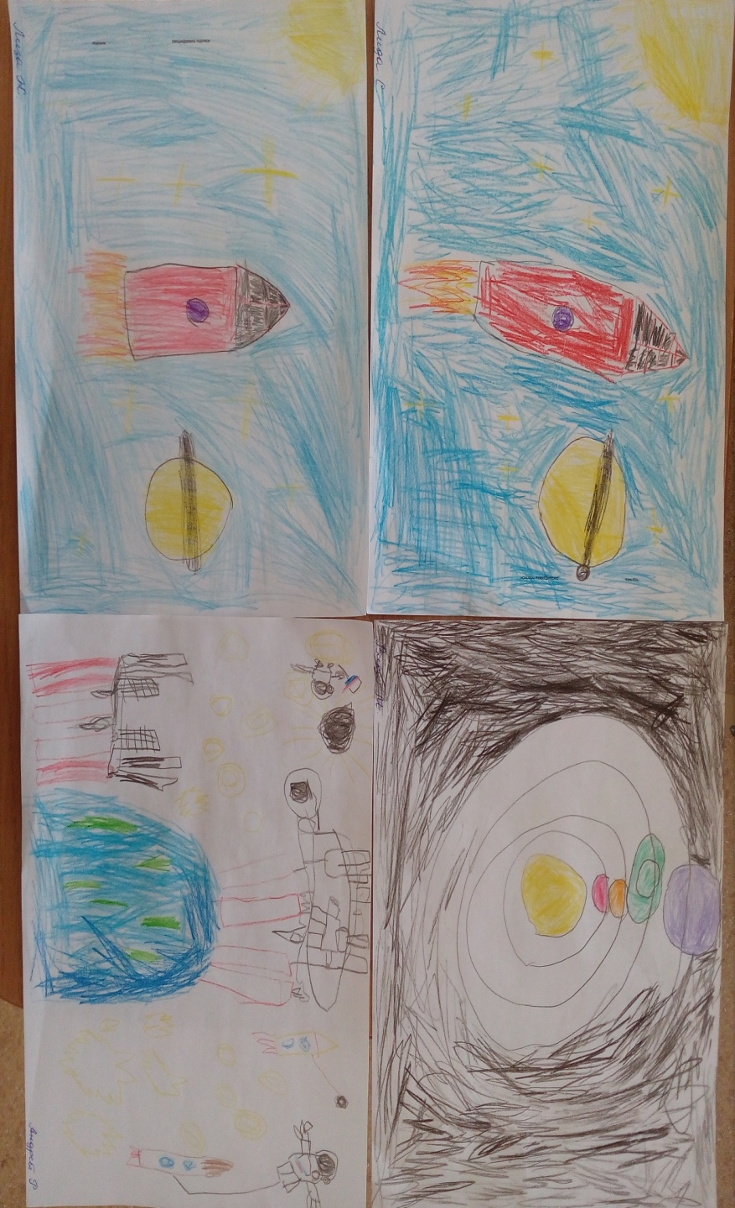
Была организована выставка творческих работ на тему: «Этот загадочный космос» изготовленных детьми совместно с родителями.
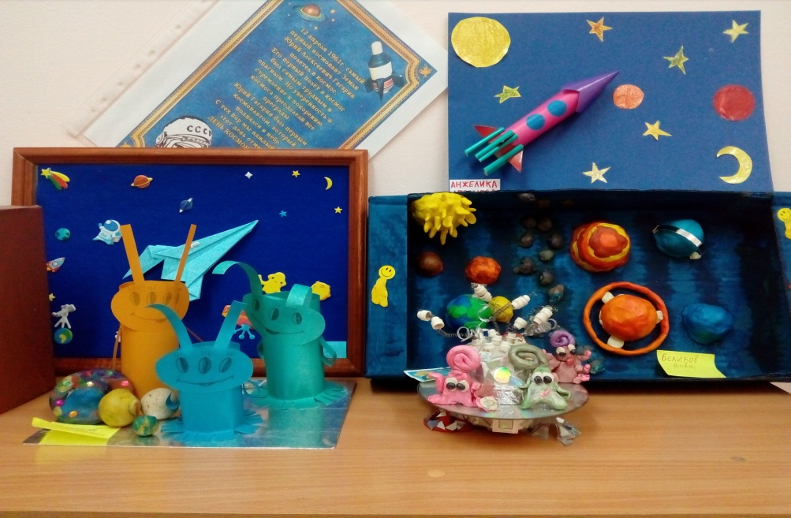
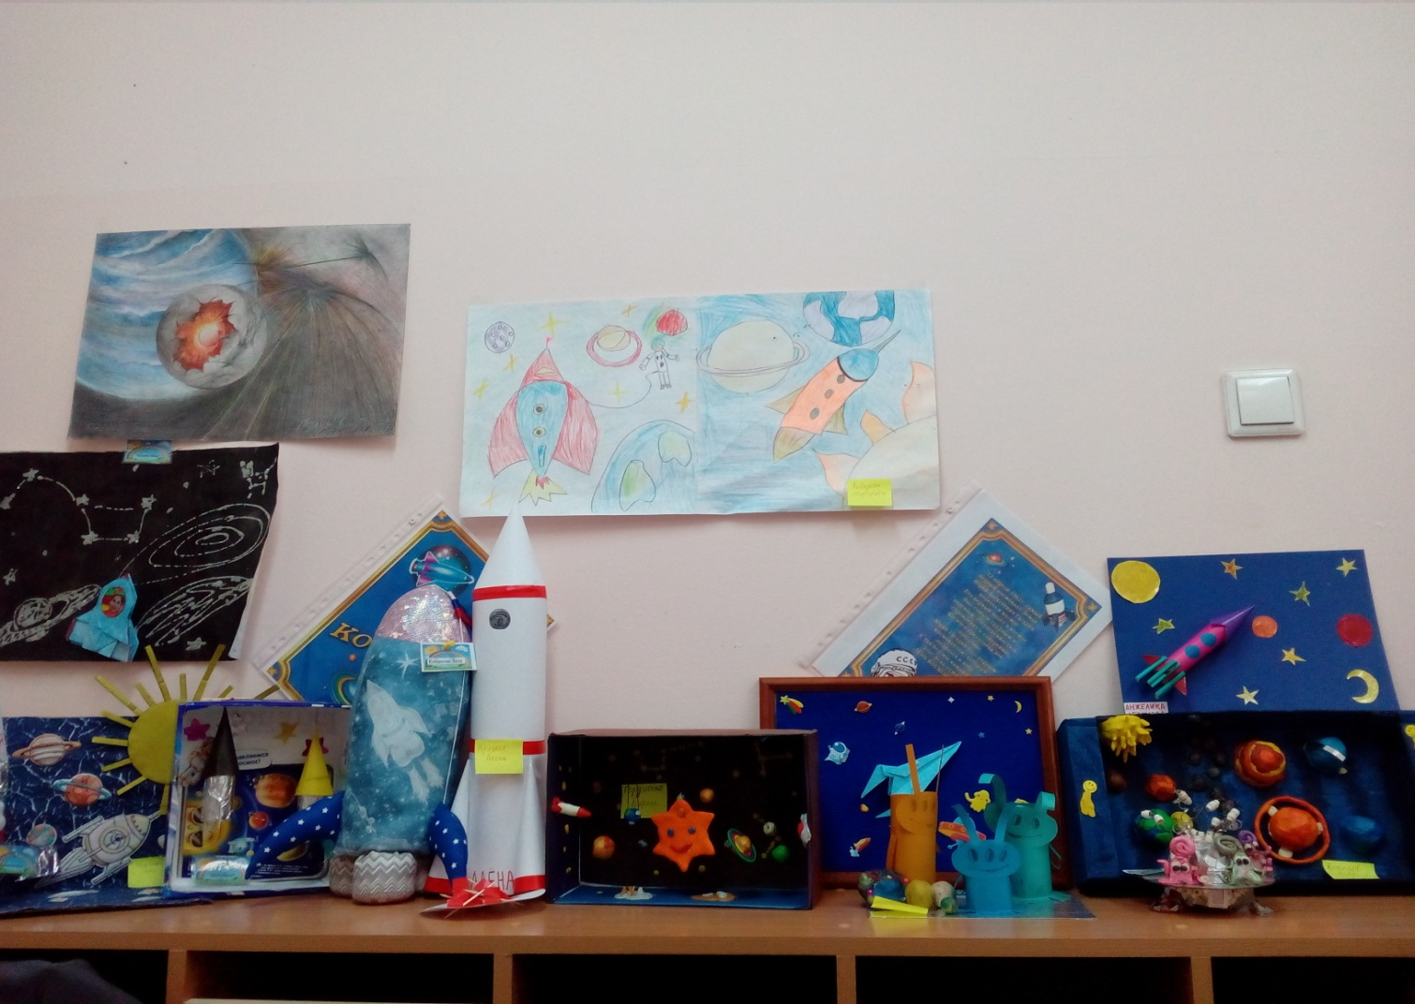
Все работы получились такими разными, яркими, необычными. Детки с увлечением рассказывали товарищам про свою работу.
Творческие задания раскрывают потенциал родителей, а работы, изготовленные совместно с детьми не только обогащают семейный досуг, но и объединяют детей и взрослых в общих делах. Родители гордятся тем, что смогли своими руками подарить радость себе, своему ребенку и, конечно, окружающим.
Эти работы украшают приемную группы.
Всем участникам конкурса были вручены медали. У детей осталось масса хороших впечатлений.

